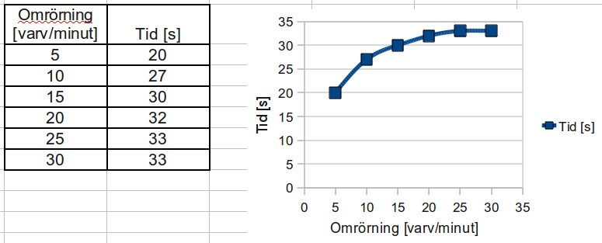
Veckobrev vecka 8.
Den här veckan har vi påbörjat ett arbetsområde om tabeller och diagram. Vi skickar med den pedagogiska planering som ni har haft till påseende. Den ligger sedan även på klassens hemsida. Eleverna har fått lära sig att hålla isär begreppen tabell och diagram, och de arbetar i grupper om tre med en egen undersökning som de ska presentera för klassen.
I NO har vi ”lekt” för att träna på alla ord och begrepp. Vi har spelat Domino och Bingo. Eleverna var positiva till detta sätt att lära in kunskap. Vi har även gjort en tabell där vi för in resultaten från vårt ekosystem. På så sätt binder vi ihop matte och NO.
Vi har på SO-lektionerna börjat lära oss om landskapen och var på kartan de ligger. Vi kommer att fortsätta med detta i nästa vecka samt att lära oss mer om Sveriges natur.
På engelskan jobbar vi med temat djur. Vi tränar alla de förmågor som ingår i engelskan, men har tagit en paus från boken.
I skrivande stund är skapandeprofilen på Bohusläns muséum. Vi hoppas att de har en fantastisk dag. Vi andra har på förmiddagen förberett vår bildlektion på måndag. Eleverna har fått ”baka” trolldeg som vi ska göra figurer av. Sedan fick de välja mellan att spela spel eller roa sig i vår lilla idrottshall. Många valde rundpingis. Daniel och jag njöt av att se eleverna umgås och ha trevligt tillsammans.
Läxor till nästa vecka:
Onsdag: Tabelltest.
Fredag: Alla ska vara klara med matteområdet.

Trevlig helg!/ Daniel och Christina

